
АДМИНИСТРАЦИЯ
РАБОЧЕГО ПОСЁЛКА ШАРАНГА
ШАРАНГСКОГО МУНИЦИПАЛЬНОГО РАЙОНА

НИЖЕГОРОДСКОЙ ОБЛАСТИ

ПОСТАНОВЛЕНИЕ
от 21.09.2020 N128

О подготовке проекта
межевания территории в районе дома №23 по улице Победы
в рабочем поселке Шаранга Шарангского муниципального района Нижегородской области

В соответствии со статьями 8.2, 41, 43, 46 Градостроительного кодекса Российской Федерации, администрация рабочего посёлка Шаранга Шарангского муниципального района Нижегородской области (далее-администрация)

п о с т а н о в л я е т:
1.Приступить к организации работ по подготовке проекта межевания территории в районе дома №23 по улице Победы в рабочем поселке Шаранга Шарангского муниципального района Нижегородской области в границах согласно приложению.
2.Установить, что проект межевания территории в районе дома №23 по улице Победы в рабочем поселке Шаранга Шарангского муниципального района Нижегородской области должен быть подготовлен не позднее шести месяцев со дня издания настоящего постановления.
3. Настоящее решение обнародовать в порядке, предусмотренном Уставом рабочего поселка Шаранга Шарангского муниципального района Нижегородской области и разместить в информационно-телекоммуникационной сети «Интернет» на официальном сайте - http://www.sharanga.nnov.ru/administratsiya-rabochego-poselka-sharanga/
4. Настоящее постановление вступает в силу со дня его обнародования.
5. Контроль за исполнением настоящего постановления оставляю за собой.

И.о.главы администрации С.В. Краев

Приложение №1
к постановлению администрации
рабочего посёлка Шаранга
Шарангского муниципального района
Нижегородской области
от 21.09.2020 года №128

Схема границ подготовки проекта межевания территории
в районе дома № 23 по улице Победы в рабочем поселке Шаранга
Шарангского муниципального района Нижегородской области
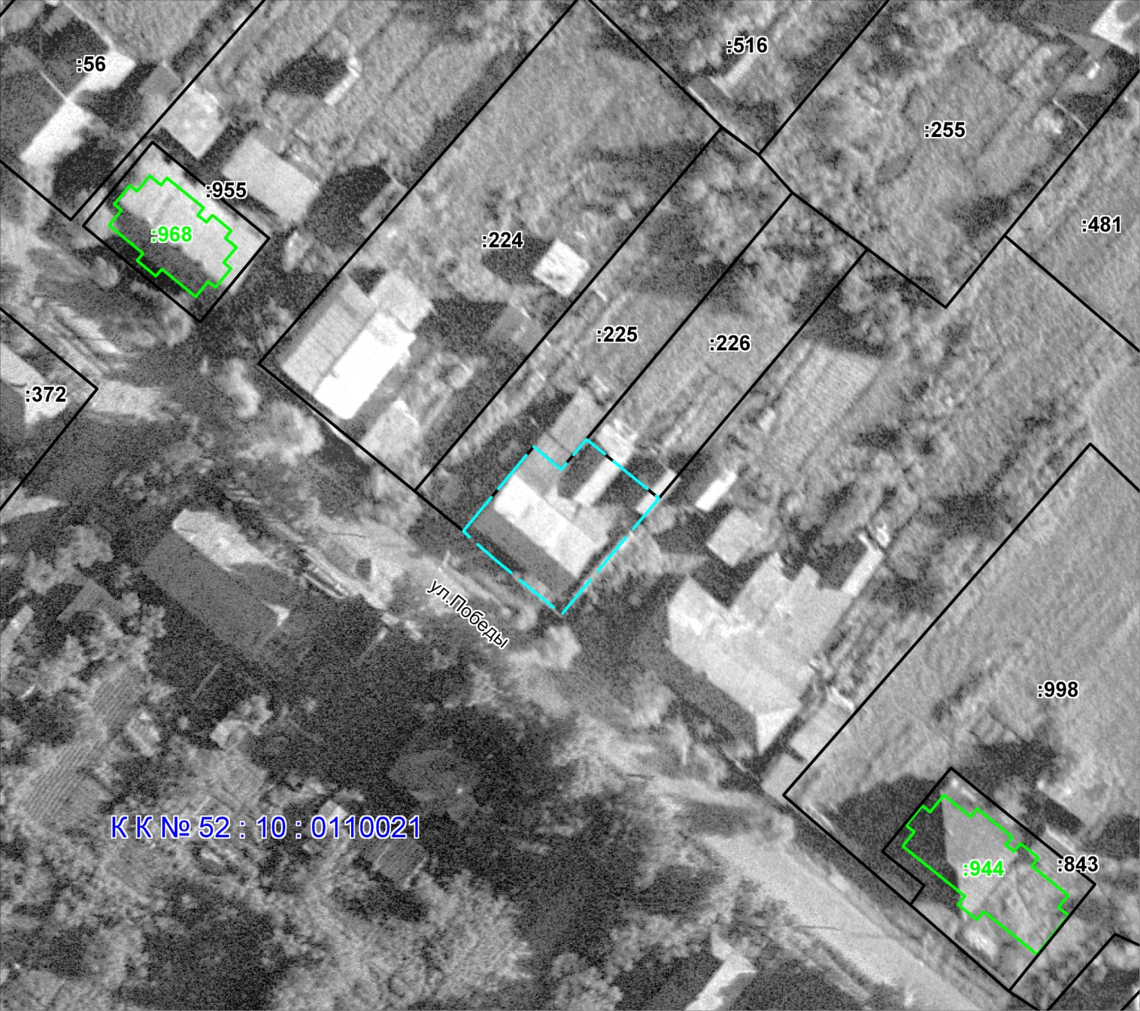
- граница разработки проекта межевания территории в районе дома № 23 по улице Победы в рабочем поселке Шаранга Шарангского муниципального района Нижегородской области

